4 неделя. 20.04.- 24.04.2020 г.
Тема: «Весна. Пожарная безопасность» (резерв времени)
Цель: Дать детям понятие о пользе и вреде огня. Закрепить знания о том, что горит, что не горит. Вызвать желание быть всегда осторожными с огнем.

РЕЖИМ ДНЯ ДОШКОЛЬНИКА 24.04.2020

07:00 — просыпание, умывание, закаливающие процедуры, зарядка (Приложение 1.)
08:00–08:30 — завтрак
08:30–09:00 — время для самостоятельных игр.
9:00 – 9:30 – Чтение С.Я.Маршак «Рассказ о неизвестном герое» - познакомить детей с правилами пожарной безопасности, вызвать желание быть похожими на скромного героя, воспитывать уверенность в своих действиях, предостеречь от несчастных случаев в быту. После прочтения спросить ребенка: о чем это произведения, какие впечатления получил ребенок от прочитанного (Приложение 2.)
9:30 – 10:00 – предложить ребенку оказать помощь в уборке комнаты (трудовое воспитание)
10:00–10:30 — пальчиковые и подвижные игры (Приложение 3.)
10:30 –12:00 — прогулка, возвращение с прогулки, подготовка к обеду (мытье рук, переодевание).
12:00–12:30 — обед.
12:30–15:00 – дневной сон.
15:00–15:30 — полдник.
15:30–16:00 — рассматривание иллюстраций «Огонь-друг, огонь враг» - поговорить с ребенком о пользе огня и том, какую опасность представляет огонь для жизни природы и человека (Приложение 4.)
16:00–18:00 — вторая прогулка.
18:00–19:00 — творческое развитие, возможные варианты: аппликации, рисование, изучение песенок и стихотворений.
19:00–19:30 — ужин
19:30–21:30 — водные процедуры, массаж, подготовка по сну, чтение художественной литературы (Приложение 5.)
21:30 — ночной сон.

Приложение 1.

Апрель 3,4 неделя. Комплекс утренней гимнастики

Содержание занятия | Дозировка
1 ч. Вводная
Ходьба
Ходьба на носках
Ходьба перекатом с пятки на носок, как кукла Буратино | 1,5 мин
Прыжки с ноги на ногу
Боковой галоп
Бег в умеренном темпе
Перестроение в 3 колонны
2ч. Основная
ОРУ без предметов.
1. «Бокс».
И. п.: стоя, одна нога впереди, руки согнуты в локтях; | 5 раз
поочередно боксировать руками. | в 3 подхода
2. «Перекрестное движение».
И. п.: ноги расставлены, ступни параллельно;
поднять одновременно согнутую правую (левую) руку и | 6 раз
левую (правую) ногу;
3. Выпады вперед.
И. п.: о. с, руки на пояс;
плавно правую (левую) руку в сторону, одновременно | 6 раз
правой (левой) ногой шаг вперед — выпад, ногу согнуть.
4. «Сядь слева, сядь справа».
И. п.: стоя на коленях; | 6 раз
сесть на пол справа (слева), не помогая себе руками; и. п.
5. «Достань пятку с внутренней стороны».
И. п.: о. с, руки на пояс; | 6 раз
Наклониться вперед, не сгибая колен; дотронуться до пяток с
внутренней стороны, выпрямиться, и. п.
6. Руки в стороны.
И. п.: о. с; руки в стороны, прогнуться, руки отвести немного назад; | 5 раз
и. п.
7. Прыжки.
Прыжки ноги врозь, руки в стороны, ноги вместе, руки | 30x2
вниз, с закрытыми глазами.
3ч. Заключительная
Бег с высоким подниманием колен
Ходьба | 1,5 мин
Речѐвка. Чтоб расти и закаляться,
Будем спортом заниматься!

Приложение 2.

«Рассказ о неизвестном герое» С.Я. Маршак

Ищут пожарные,
Ищет милиция,
Ищут фотографы
В нашей столице,
Ищут давно,
Но не могут найти
Парня какого-то
Лет двадцати.

Среднего роста,
Плечистый и крепкий,
Ходит он в белой
Футболке и кепке.
Знак "ГТО"
На груди у него.
Больше не знают
О нем ничего.

Многие парни
Плечисты и крепки.
Многие носят
Футболки и кепки.
Много в столице
Таких же значков.
Каждый
К труду-обороне
Готов.

Кто же,
Откуда
И что он за птица

Парень,
Которого
Ищет столица?
Что натворил он
И в чем виноват?
Вот что в народе
О нем говорят.

Ехал
Один
Гражданин
По Москве -
Белая кепка
На голове,-
Ехал весной
На площадке трамвая,
Что-то под грохот колес
Напевая...

Вдруг он увидел -
Напротив
В окне
Мечется кто-то
В дыму и огне.

Много столпилось
Людей на панели.
Люди в тревоге
Под крышу смотрели:
Там из окошка
Сквозь огненный дым
Руки
Ребенок
Протягивал к ним.

Даром минуты одной
Не теряя,
Бросился парень
С площадки трамвая
Автомобилю
Наперерез
И по трубе
Водосточной
Полез.
Третий этаж,
И четвертый,
И пятый...
Вот и последний,
Пожаром объятый.
Черного дыма
Висит пелена.
Рвется наружу
Огонь из окна.

Надо еще
Подтянуться немножко.
Парень,
Слабея,
Дополз до окошка,
Встал,
Задыхаясь в дыму,
На карниз,
Девочку взял
И спускается вниз.

Вот ухватился
Рукой
За колонну.
Вот по карнизу
Шагнул он к балкону...
Еле стоит ,
На карнизе нога,
А до балкона -
Четыре шага.

Видели люди,
Смотревшие снизу,
Как осторожно
Он шел по карнизу.
Вот он прошел
Половину
Пути.
Надо еще половину
Пройти.

Шаг. Остановка.
Другой. Остановка.
Вот до балкона
Добрался он ловко.
Через железный
Барьер перелез,
Двери открыл -
И в квартире исчез...

С дымом мешается
Облако пыли,
Мчатся пожарные
Автомобили,
Щелкают звонко,
Тревожно свистят.
Медные каски
Рядами блестят.

Миг - и рассыпались
Медные каски.
Лестницы выросли
Быстро, как в сказке.

Люди в брезенте -
Один за другим -
Лезут
По лестницам
В пламя и дым...

Пламя
Сменяется
Чадом угарным.
Гонит насос
Водяную струю.
Женщина,
Плача,
Подходит
К пожарным:
- Девочку,
Дочку
Спасите
Мою!

- Нет,-
Отвечают
Пожарные
Дружно,-
Девочка в здании
Не обнаружена.
Все этажи
Мы сейчас обошли,
Но никого
До сих пор
Не нашли.

Вдруг из ворот
Обгоревшего дома
Вышел
Один
Гражданин
Незнакомый.
Рыжий от ржавчины,
Весь в синяках,
Девочку
Крепко
Держал он в руках.

Дочка заплакала,
Мать обнимая.
Парень вскочил
На площадку трамвая,
Тенью мелькнул
За вагонным стеклом,
Кепкой махнул
И пропал за углом.

Ищут пожарные,
Ищет милиция,
Ищут фотографы
В нашей столице,
Ищут давно,
Но не могут найти
Парня какого-то
Лет двадцати.

Среднего роста,
Плечистый и крепкий,
Ходит он в белой
Футболке и кепке,
Знак "ГТО"
На груди у него.
Больше не знают
О нем ничего.

Многие парни
Плечисты и крепки,
Многие носят
Футболки и кепки.
Много в столице
Таких же
Значков.
К славному подвигу
Каждый
Готов!
Приложение 3.
ПАЛЬЧИКОВАЯ ГИМНАСТИКА
Мы – пожарные
На машине ярко – красной (Двумя руками имитируем езду на машине «крутим руль»)
Мчимся мы вперёд. (Ритмично щёлкаем пальцами рук)
Труд тяжёлый и опасный (Энергично потираем ладонь о ладонь вертикально)
Нас, пожарных, ждёт.(Скрещивают руки на груди и ритмично похлопываем по плечам скрещенными руками)
Вой пронзительный сирены (Ритмично покачивают головой)
Может оглушить. (Указательные пальцы обеих рук подносим к ушам, ритмично постукиваем)
Будем и водой, и пеной. (Ритмично «выбрасываем» пальцы из сжатого кулака)
Мы пожар тушить. (Ритмично постукивают кулачками друг о друга)
И в беду попавшим людям (Ритмично потирают ладони)
Сможем мы помочь, (Ритмично похлопывают руками по бока)
С пламенем бороться будем, (Ритмично потопывают)
Мы и день и ночь! (Ритмично хлопают в ладоши)
Для забавы, для игры (Ритмично щёлкают пальцами рук)
Спичек в руки не бери. (Ритмично покачивают указательным пальцем)
Не шути, дружок, с огнём, (Ритмично покачивают головой)
Чтобы не жалеть потом. (Ритмично постукивают кулачками друг о друга)
Сам огня не разжигай, (Ритмично покачивают головой).
И другим не позволяй.(Ритмично покачивают указательным пальцем)

Даже кроха – огонёк (Ритмично похлопывают по ногам)
От пожара не далёк. (Ритмично потирают ладони)
Газ на кухне, пылесос ли, (Поочерёдно загибают пальцы)
Телевизор ли, утюг,
Пусть включает только взрослый, (Постукивают кулачком одной руки о ладонь другой)
Наш надёжный старый друг. (Ритмично щёлкают пальцами)

ПОДВИЖНАЯ ИГРА
Пожарная машина

Пожарные машины (Ритмично шагают на месте)
Спешат на помощь людям. (Руки на поясе, повороты туловища вправо и влево)
Там, где пожар случится, (Ритмично прыгают на обеих ногах)
Расчёт пожарный нужен. (Ритмично шагают на месте)
Гудят, торопятся машины, (Ритмично «выбрасывают» пальцы из сжатого кулака)
И трутся о дорогу шины. (Потирают ладонь о ладонь вертикально)
Все видят яркий красный цвет, (Ритмично «выбрасывают» пальцы из сжатого кулака)
Все слышат звук тревожный. (Ритмично прыгают на обеих ногах)
И для пожарных путь открыт. (Ритмично шагают на месте)
Им и без правил можно. (Постукивают кулачком о кулачок)
Готова лестница и шланг. (Ритмично приседают)
Готовы люди к бою. (Руки на поясе. Повороты вправо, влево)
Идут герои на огонь, (Ритмично шагают на месте)
Чтоб нас спасти с тобою. (Ритмично хлопают в ладоши)

Приложение 4.

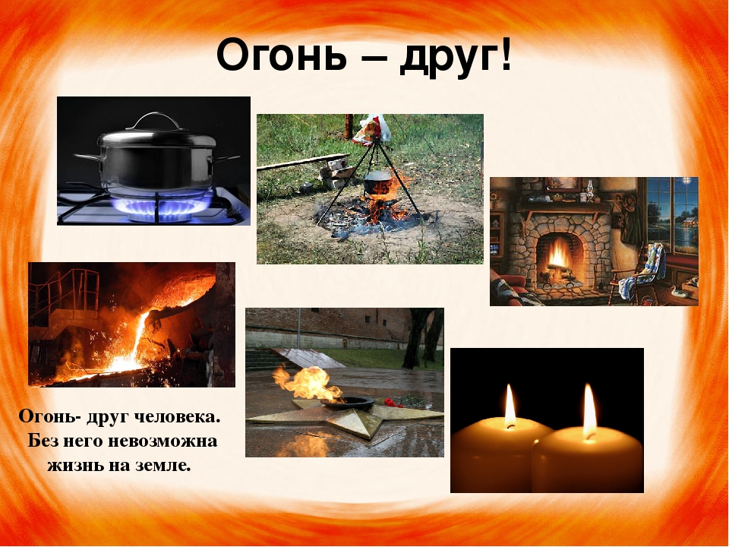
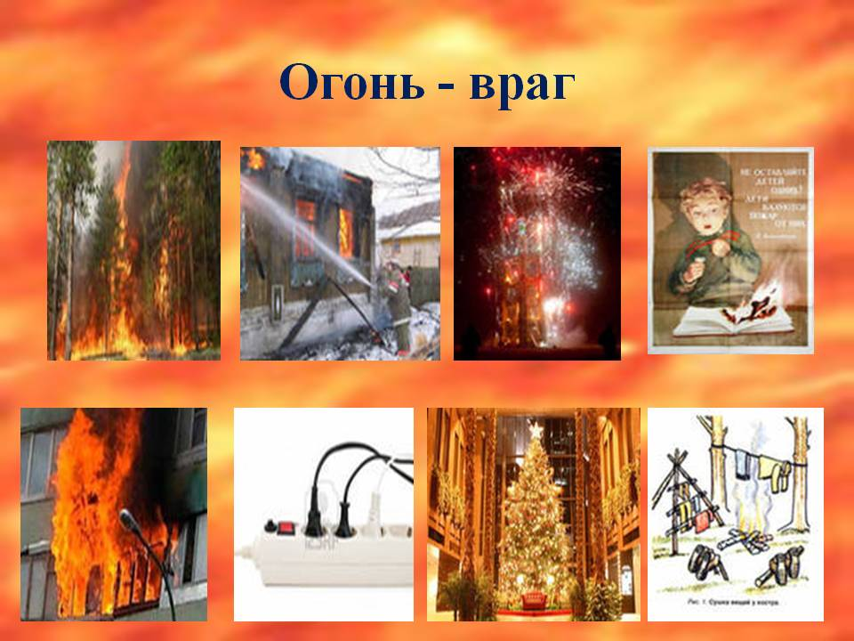
Приложение 5.
Список художественной литературы для детей 5-6 лет
Уважаемые Родители! В соответствии с требованиями ФГОС (федеральным государственным стандартом, предлагаем Вам познакомиться со списком, рекомендуемой художественной литературы для чтения 5-6 летним детям. Конечно, это не означает, что Вы должны читать только эти книги. Важно учитывать желания и интересы самого ребёнка.
Русский фольклор
Песенки. «Как на тоненький ледок.»; «Николенька-гусачок.»; «Уж я колышки тешу.»; «Как у бабушки козел.»; «Ты мороз, мороз, мороз.»; «По дубочку постучишь — прилетает синий чиж.»; «Ранним-рано поутру.»; «Грачи-киричи.»; «Уж ты, пташечка, ты залетная.»; «Ласточка, ласточка.»; «Дождик, дождик, веселей.»; «Божья коровка.».
Сказки.
«Лиса и кувшин», обр. О. Капицы; «Крылатый, мохнатый да масляный», обр. И. Карнауховой; «Хаврошечка», обр. А. Н. Толстого; «Заяц-хвастун», обр. О. Капицы; «Царевна-лягушка», обр. М. Булатова; «Рифмы», авторизированный пересказ Б. Шергина «Сивка-бурка», обр. М. Булатова; «Финист — ясный сокол», обр. А. Платонова.
Фольклор народов мира.
Песенки. «Гречку мыли», литов., обр. Ю. Григорьева; «Старушка», «Дом, который построил Джек», пер. с англ. С. Маршака; «Счастливого пути!», голл., обр. И. Токмаковой; «Веснянка», укр., обр. Г. Литвака; «Друг за дружкой», тадж., обр. Н. Гребнева (в сокр.).
Сказки. «Кукушка», ненецк., обр. К. Шаврова; «Чудесные истории про зайца по имени Лек», сказки народов Западной Африки, пер. О. Кустовой и В. Андреева; «Златовласка», пер. с чеш. К. Паустовского; «Три золотых волоска Деда-Всеведа», пер. с чеш. Н. Аросьевой (из сборника сказок К. Я. Эрбена).
Произведения поэтов и писателей России
Поэзия. И. Бунин. «Первый снег»; А. Пушкин. «Уж небо осенью дышало.» (из романа «Евгений Онегин»); «Зимний вечер» (в сокр.); А. К. Толстой. «Осень, обсыпается весь наш бедный сад.»; М. Цветаева. «У кроватки»; С. Маршак. «Пудель»; С. Есенин. «Береза», «Черемуха»; И. Никитин. «Встреча зимы»; А. Фет. «Кот поет, глаза прищурил.»; С. Черный. «Волк»; В. Левин. «Сундук», «Лошадь»; М. Яснов. «Мирная считалка». С. Городецкий. «Котенок»; Ф. Тютчев. «Зима недаром злится.»; А. Барто. «Веревочка».
Проза.
В. Дмитриева. «Малыш и Жучка» (главы); Л. Толстой. «Косточка», «Прыжок», «Лев и собачка»; Н. Носов. «Живая шляпа»; Б. Алмазов. «Горбушка»; А. Гайдар. «Чук и Гек» (главы); С. Георгиев. «Я спас Деда Мороза»; В. Драгунский. «Друг детства», «Сверху вниз, наискосок»; К. Паустовский. «Кот-ворюга».
Литературные сказки.
Т. Александрова. «Домовенок Кузька» (главы); В. Бианки. «Сова»; Б. Заходер. «Серая звездочка»; А. Пушкин. «Сказка о царе Салтане, о сыне его славном и могучем богатыре Гвидоне Салтановиче и о прекрасной царевне Лебеди»; П. Бажов. «Серебряное копытце»; Н. Телешов. «Крупеничка»; В. Катаев. «Цветик-семицветик».
Произведения поэтов и писателей разных стран
Поэзия.
А. Милн. «Баллада о королевском бутерброде», пер. с англ. С. Маршака; В. Смит. «Про летающую корову», пер. с англ. Б. Заходера; Я. Бжехва. «На Горизонтских островах», пер. с польск. Б. Заходера; Дж. Ривз. «Шумный Ба-бах», пер. с англ. М. Бородицкой; «Письмо ко всем детям по одному очень важному делу», пер. с польск. С. Михалкова.
Литературные сказки.
X. Мякеля. «Господин Ау» (главы из книги, пер. с финск. Э. Успенского; Р. Киплинг. «Слоненок», пер. с англ. К. Чуковского, стихи в пер. С. Маршака; А. Линдгрен. «Карлсон, который живет на крыше, опять прилетел» (главы в сокр., пер. со швед. Л. Лунгиной.
Произведения для заучивания наизусть
«По дубочку постучишь.», рус. нар. песня; И. Белоусов. «Весенняя гостья»; Е. Благинина. «Посидим в тишине»; Г Виеру. «Мамин день», пер. с молд. Я. Акима; М. Исаковский. «Поезжай за моря-океаны»; М. Карем. «Мирная считалка», пер. с франц. В. Берестова; А. Пушкин. «У лукоморья дуб зеленый.» (из поэмы «Руслан и Людмила»); И. Суриков. «Вот моя деревня».
Для чтения в лицах
Ю. Владимиров. «Чудаки»; С. Городецкий. «Котенок»; В. Орлов. «Ты скажи мне, реченька.»; Э. Успенский. «Разгром».
Дополнительная литература
Русские народные сказки.
«Никита Кожемяка» (из сборника сказок А. Афанасьева); «Докучные сказки».
Зарубежные народные сказки.
«О мышонке, который был кошкой, собакой и тигром», инд., пер. Н. Ходзы; «Как братья отцовский клад нашли», молд., обр. М. Булатова; «Желтый аист», кит., пер. Ф. Ярлина.
Проза.
Б. Житков. «Белый домик», «Как я ловил человечков»; Г. Снегирев. «Пингвиний пляж», «К морю», «Отважный пингвинёнок»; Л. Пантелеев. «Буква «ы»»; М. Москвина. «Кроха»; А. Митяев. «Сказка про трех пиратов».
Поэзия.
Я. Аким. «Жадина»; Ю. Мориц. «Домик с трубой»; Р. Сеф. «Совет», «Бесконечные стихи»; Д. Хармс. «Уж я бегал, бегал, бегал.»; Д. Чиарди. «О том, у кого три глаза», пер. с англ. Р. Сефа; Б. Заходер. «Приятная встреча»; С. Черный. «Волк»; А. Плещеев. «Мой садик»; С. Маршак. «Почта».
Литературные сказки.
А. Волков. «Волшебник Изумрудного города» (главы); О. Пройслер. «Маленькая Баба-яга», пер. с нем. Ю. Коринца; Дж. Родари. «Волшебный барабан» (из книги «Сказки, у которых три конца», пер. с итал. И. Константиновой; Т. Янссон. «О самом последнем в мире драконе», пер. со швед. Л. Брауде; «Шляпа волшебника», пер. В. Смирнова; Г. Сапгир. «Небылицы в лицах», «Как лягушку продавали»; Л. Петрушевская. «Кот, который умел петь»; А. Митяев. «Сказка про трех пиратов».
Не отказывайте Вашему ребёнку в чтении любимых книг. Помните, что хорошая книга – это отличный повод для разговора. И, конечно же, она – лучший подарок. Дарите книги своим детям, друзьям, близким!

